METAL İKİLİ KAYDIRAK KORKULUĞU
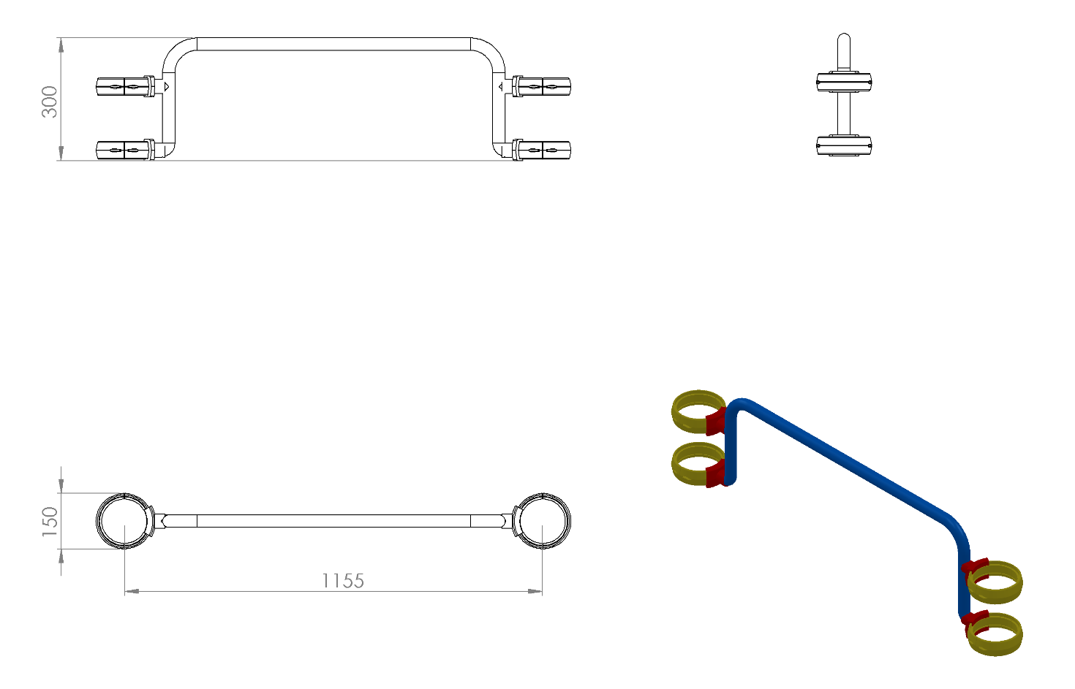
Metal kaydırak korkuluğu ana konstrüksiyonu teknik resimde verilen ölçülerde; el tutma yerleri Ø27 x 2 mm galvaniz borudan bükülerek üretilecektir. Platform bağlantısı olmayan korkuluklar kulelere 4 noktadan bağlanabilir şekilde dizayn edilecektir.
Korkuluğun kuleye montajı teknik resimde belirtildiği gibi borunun uç kısımlarından plastik enjeksiyon metoduyla 1.sınıf polyamid malzemeden üretilmiş kelepçeler ve galvaniz kaplamalı cıvatalar ile bağlanacaktır.
Korkuluk metal aksamı kumlama işlemine tabi tutularak elektrostatik toz boya yöntemi ile dış cepheye uygun olarak çocukların ilgisini çekecek canlı renklerde boyanacaktır.

